**AMBLA SUVEVOLLE 2024** 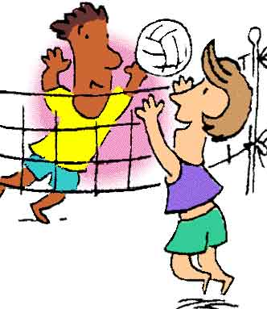

**II ETAPP 26.06.2024, auhinnad BALTIC AGRO AS P PV K**

**Leena, Janek, Atko, Margit XXXXXX** 1/19:21 1/18:21 1/11:21 1/16:21 **8 4 64:84 (-20) 5. Anna, Igor, Rauno, Eleri 2/21:19 XXXXXX** 1/18:211/19:21 1/19:21 **5 77:82 (-5) 4. Ruth, Ivan, Priit, Kaidi 2/21:18 2/21:18 XXXXXX** 1/20:22 1/12:21 **6 74:79 (-5) III Birgit, Artjom, Lenno, Merlin 2/21:11 2/21:19 2/22:20 XXXXXX** 1/17:21 **7 81:71 (+10) II Hanna, Aksel, Rain, Ahto 2/21:16 2/21:19 2/21:12 2/21:17 XXXXXX 8 84:64 (+20) I**

**PEAKOHTUNIK: LEO MATIKAINEN SEERIAVÕISTLUSE KOONDARVESTUS**

**Nimi I et. II et. III et. IV et. V et. VI et. LISAP Kokku P (2 et+lp) KOHT Aksel Õunapuu 7 7 2 16 Hanna-Katryna Keerme5 7 2 14 Birgit Afanasjev 7 5 2 14 Rain Ots 3 7 2 12 Artjom Prodan 5 5 2 12 Janek Melnik 7 2 2 11 Ivan Greyt 5 4 2 11 Ahto Matvejev 2 7 2 11 Lenno Kütismaa 4 5 2 11 Igor Tokaruk 5 3 2 10 Priit Grünthal 3 4 2 9 Anna Poljarun 4 3 2 9 Rauno Tikko 4 3 2 9 Ruth Inno 3 4 2 9 Lauri Ilves 7 - 1 8 Merlin Paloson - 5 1 6 Atko Rootsma 2 2 2 6 Jelena Zubkevitš 2 2 2 6 Kaidi Sommer - 4 1 5 Ricco Sepp 4 - 1 5 Eleri Kang - 3 1 4 Pasi Pakkanen 3 - 1 4 Pekka Hulkkonen 3 - 1 4 Margit Reinmets - 2 1 3 Epp Sepp 2 - 1 3**

**Arvesse lähevad 5 parema etapi punktid+lisapunktid. Võrdsete punktide korral otsustab paremusjärjestuse koht viimasel, eelviimasel jne. etapil. Viimane VI etapp toimub KING/QUEEN formaadis. Lisapunkti saab iga osaletud etapi eest (max 6 lisapunkti).**